

ZÁPIS Z JEDNÁNÍ

Výboru pro územní rozvoj a plánování

ZMČ Praha 18

15. června 2022

(výpis usnesení č. 13/VURP06/22)

___________________________________________________________________________

Vzhledem k tomu, že se sešli pouze čtyři členové VÚRP nebyl výbor usnášeníshopný, tedy nebyl schopen přijímat usnesení.

Jednání výboru je tak zrušeno, resp. k jednotlivým bodům jednání nebudou přijata žádná usnesení. Členům VÚRP bude materiál, vzhledem ke stanoveným lhůtám připomínkování metropolitního plánu, zaslán k hlasování v souladu s čl. IV. odst. 4) jednacího řádu výborů ZMČ Praha 18, schváleného usnesením č. 083/Z5/14, který stanoví, že Jednání výboru se může uskutečnit i výjimečně ve lhůtě kratší než 7 dní, a to zejména z důvodu operativnosti a rychlosti projednání stanovisek. V takovém případě se připouští i procedura hlasování per rollam. Výsledky takového hlasování jsou uvedeny a potvrzeny na následujícím jednání příslušného výboru.

Hlasování Per rollam bylo ukončeno dne 21.06.2022

3.4. Nesouhlasíme se zahušťováním zástavby bytovými domy.
Výšková hladina 12 nadzemních podlaží je i v lokalitách, které mají ve skutečnosti nižší výškovou hladinu, zejména v severní části. Nejméně přijatelné je to v sousedství rodinných domů. Konkrétně jde o ulice Malkovského, Ivančická, Jančova, Místecká, Křivoklátská, Tupolevova, Chlebovická.

Odůvodnění:
V rozporu se stávajícím stavem je v daleko větší míře navržena výšková hladina 12 nadzemních podlaží. Ve většině čtverců se takto vysoká zástavba nenachází. Navrhujeme zachovat stávající výškovou hladinu 2 respektive 8 nadzemních podlaží.
V kombinaci se změnou požadovaných světelných podmínek by došlo k radikální změně v původní koncepci území.
Nejvýraznější je tato změna na stávajícím parkovišti v Jančově ulici (p. č. 757/70, všechna parcelní čísla jsou v katastrálním území Letňany), kde jsou rodinné domy. Rovněž je nepochopitelná navrhovaná výšková hladina 12 NP v lokalitě MŠ Místecká (p. č. 672/29, 672/30, 672/31, 672/52).
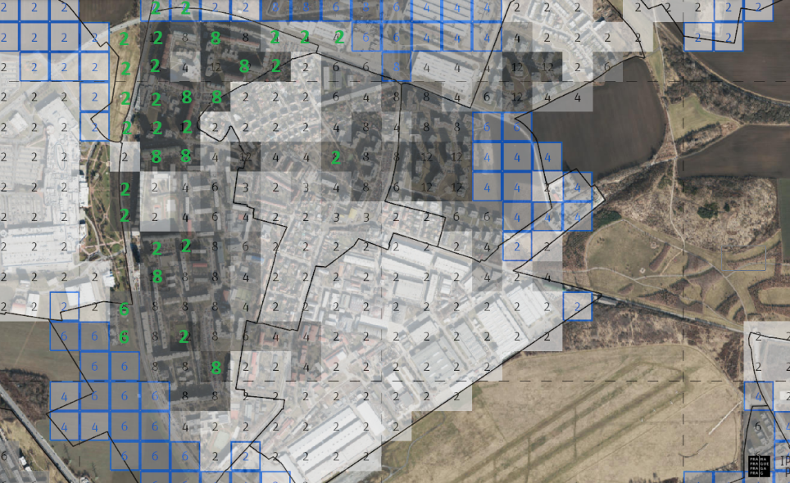

3.4 Nesouhlasíme se zahušťováním zástavby bytovými domy |  |  |  |  |  |  |  |  |  | Hlasů celkem
jméno | Bušek | Mašek | Deutsch | Staněk | Türkott | Tomaševič | Hanus | Mourek | Tikal
souhlasím | x | x | x | x | x | x |  | x |  | 7
nesouhlasím
zdržuji se |  |  |  |  |  |  | x |  |  | 1
Usnesení 13/VÚRP06/22:
Projednání návrhu Územního plánu hl. m. Prahy (Metropolitního plánu) – stanoviska, připomínky, námitky – úprava výškové hladiny v lokalitě 505/ Sídliště Letňany

- Výbor pro územní rozvoj a plánování doporučuje ZMČ Praha 18 podat tuto připomínku jako zásadní.
- Výbor pro územní rozvoj a plánování ukládá předsedovi VÚRP předložit toto stanovisko MČ Praha 18.

Hlasování: pro 7 proti 0 zdržel se 1
Usnesení bylo přijato.

